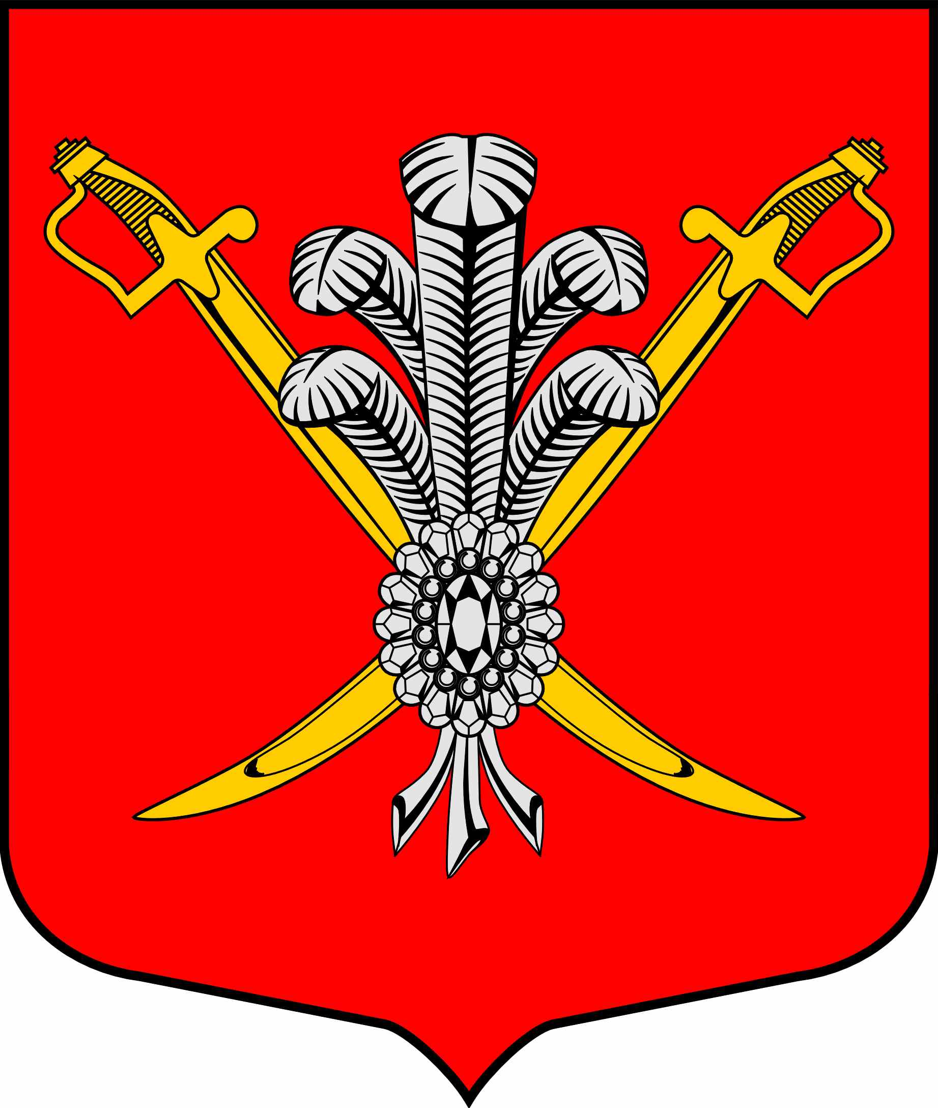

ВНУТРИГОРОДСКОЕ МУНИЦИПАЛЬНОЕ ОБРАЗОВАНИЕ

ГОРОДА ФЕДЕРАЛЬНОГО ЗНАЧЕНИЯ

САНКТ-ПЕТЕРБУРГА МУНИЦИПАЛЬНЫЙ ОКРУГ КОЛОМЯГИ

(МО КОЛОМЯГИ)

МУНИЦИПАЛЬНЫЙ СОВЕТ
(6 созыв)

РЕШЕНИЕ № _____

__.06.2023 протокол заседания № ___
О внесении изменений в решение МС МО Коломяги от 29.03.2023 № 188
«Об утверждении Положения о звании «Почетный житель МО Коломяги»

Руководствуясь Федеральным законом от 06.10.2003 № 131-ФЗ «Об общих принципах организации местного самоуправления в Российской Федерации», Законом Санкт-Петербурга от 23.9.2009 № 420-79 «Об организации местного самоуправления в Санкт-Петербурге», Уставом внутригородского муниципального образования города федерального значения Санкт-Петербурга муниципальный округ Коломяги, Муниципальный Совет
РЕШИЛ:
- Внести изменения в Положение о звании «Почетный житель МО Коломяги», утвержденное Решением МС МО Коломяги от 29.03.2023 № 188, изложив абзац четвертый пункта 5 Положения в следующей редакции:
«- высшему должностному лицу исполнительно-распорядительного органа муниципального образования (местной администрации).».
- Опубликовать настоящее решение в газете «Коломяжские вести» и на официальном сайте внутригородского муниципального образования города федерального значения Санкт-Петербурга муниципальный округ Коломяги (www.mokolomyagi.ru).
- Настоящее решение вступает в силу на следующий день после его официального опубликования.
- Контроль за исполнением настоящего решения возложить на Главу муниципального образования.

Глава муниципального образования С.Э. Борисенко

